**T.C.**

**KAYSERİ ÜNİVERSİTESİ**

**TEKNİK BİLİMLER MESLEK YÜKSEKOKULU**

**BİLGİSAYAR TEKNOLOJİLERİ BÖLÜMÜ**

**BİLGİSAYAR PROGRAMCILIĞI PROGRAMI**

# 

# PROJE ADI:

ÜRÜN YÖNETİM

**Projeyi Hazırlayan**

**Adı Soyadı: HAMMADE EL MERİ**

**Öğrenci no: 223010710095**

**Github linki:** **https://github.com/hamade0/projeler.git**

**Projeyi Yöneten**

**Öğr. Gör. Fatma Nur KILIÇKAYA**

**Nisan 2024**

**KAYSERİ**

**Proje Adı: Akıllı Stok Yönetim Sistemi**

**Açıklama:**

Stok yönetimi için bulut tabanlı bir web sistemi geliştirme.

Kullanıcıların ürünleri eklemesine, güncellemesine, silmesine ve verimli bir şekilde aramasına olanak tanır.

**Ana İşlevler:**

1. **Ürün Yönetimi:**

* Yeni ürünler ekleyebilme.
* mevcut ürün bilgilerini güncelleme.
* gereksiz ürünleri silme.

1. **Sipariş Takibi:**

* Gelen ve giden siparişleri izleme.
* sipariş durumunu güncelleme.

1. **Raporlar:**

* Satış performansını analiz etmek ve talebi tahmin etmek için detaylı satış raporları oluşturma.

**Önerilen Teknolojiler:**

* **Arayüz (Frontend):**
* HTML, CSS ve JavaScript ile React veya Angular gibi bir framework kullanımı.
* **Arka Plan (Backend):**
* Node.js ve Express ile MongoDB veya MySQL veritabanı kullanımı.
* **Güvenlik:**
* Kimlik doğrulama için JWT ve iletişim güvenliği için HTTPS kullanımı.

**Geliştirme Adımları:**

1. Gereksinim Analizi:

o Kullanıcı gereksinimlerini toplama ve proje kapsamını belirleme.

2. Sistem Tasarımı:

o Kullanıcı arayüzü ve veritabanı yapısını tasarlama.

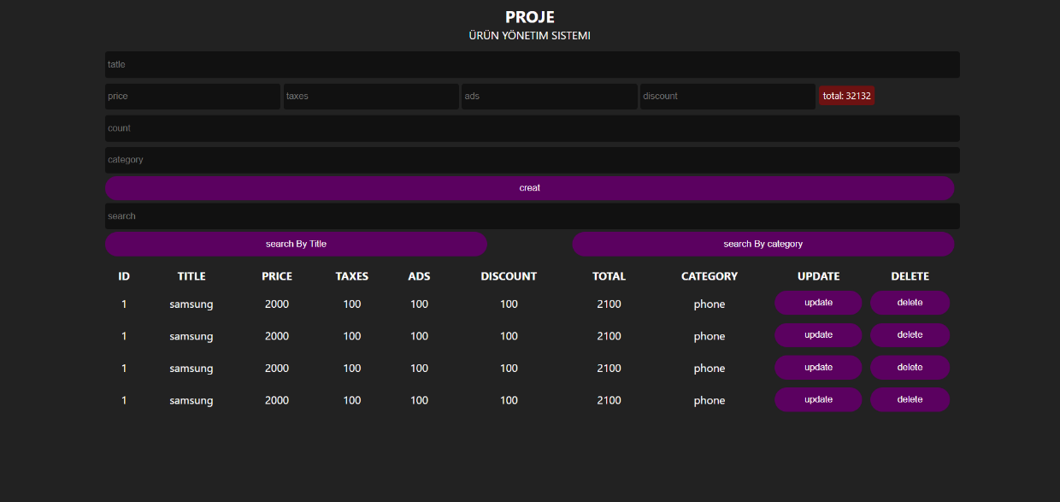

**Beklenen Sonuçlar:**

* Stok yönetiminin verimliliğini artırma.
* Ürün takibinde insan hatalarını azaltma.
* Detaylı stok durumu ve satış raporları sunma.